

НАЦІОНАЛЬНИЙ ТЕХНІЧНИЙ УНІВЕРСИТЕТ УКРАЇНИ «КИЇВСЬКИЙ ПОЛІТЕХНІЧНИЙ ІНСТИТУТ імені Ігоря Сікорського»

ФАКУЛЬТЕТ ПРИКЛАДНОЇ МАТЕМАТИКИ

**Кафедра системного програмування та спеціалізованих комп’ютерних систем**

**Лабораторна робота №2**

з дисципліни **Бази даних і засоби управління**

*на тему: “***Створення додатку бази даних, орієнтованого на взаємодію з СУБД PostgreSQL***”*

Виконав:

студент ІII курсу

групи КВ-02

Каленіченко М.В.

Перевірив:

Павловський В. І.

Київ – 2022

Завдання роботи полягає у наступному:

* + - 1. Реалізувати функції перегляду, внесення, редагування та вилучення даних у таблицях бази даних, створених у лабораторній роботі №1, засобами консольного інтерфейсу.
      2. Передбачити автоматичне пакетне генерування «рандомізованих» даних у базі.
      3. Передбачити автоматичне пакетне генерування «рандомізованих» даних у базі. Забезпечити реалізацію пошуку за декількома атрибутами з двох та більше сутностей одночасно: для числових атрибутів – у рамках діапазону, для рядкових – як шаблон функції LIKE оператора SELECT SQL, для логічного типу – значення True/False, для дат – у рамках діапазону дат.
      4. Програмний код виконати згідно шаблону MVC (модель-подання-контролер).

Деталізоване завдання:

Забезпечити можливість уведення/редагування/вилучення даних у таблицях бази даних з можливістю контролю відповідності типів даних атрибутів таблиць (рядків, чисел, дати/часу). Для контролю пропонується два варіанти: контроль при введенні (валідація даних) та перехоплення помилок (try..except) від сервера PostgreSQL при виконанні відповідної команди SQL. Особливу увагу варто звернути на дані таблиць, що мають зв’язок 1:N. При цьому з боку батьківської таблиці необхідно контролювати вилучення рядків за умови наявності даних у підлеглій таблиці. З точки зору підлеглої таблиці варто контролювати наявність відповідного рядка у батьківській таблиці при виконанні внесення нових даних. Унеможливити виведення програмою системних помилок на екрані шляхом їх перехоплення і адекватної обробки. Внесення даних виконується користувачем у консольному вікні програми.

Забезпечити можливість автоматичної генерації великої кількості даних у таблицях за допомогою вбудованих у PostgreSQL функцій роботи з псевдовипадковими числами. Дані мають бути згенерованими не мовою програмування, а відповідним SQL-запитом!

Для реалізації пошуку необхідно підготувати 3 запити, що включають дані з декількох таблиць і фільтрують рядки за 3-4 атрибутами цих таблиць. Забезпечити можливість уведення конкретних значень констант для фільтрації з клавіатури користувачем. Крім того, після виведення даних необхідно вивести час виконання запиту у мілісекундах. Перевірити швидкодію роботи запитів на попередньо згенерованих даних.

Програмний код організувати згідно шаблону Model-View-Controller(MVC). Приклад організації коду згідно шаблону доступний за даним посиланням. При цьому модель, подання та контролер мають бути реалізовані у окремих файлах. Для доступу до бази даних використовувати лише мову SQL.

**Логічна модель предметної області «Кав’ярня»**

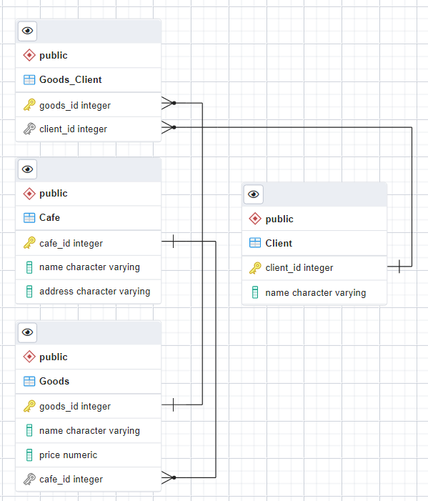

Рисунок 1. Схема бази даних, побудовано у [p](https://app.diagrams.net/)gAdmin 4.

**Середовище та компоненти розробки**

Для розробки використовувалась мова програмування Python, середовище розробки PyCharm, а також стороння бібліотека, що надає API для доступу до PostgreSQL – psycopg2.

**Шаблон проектування**

MVC - Шаблон проектування, який використаний у програмі.

Model – представляє клас, що описує логіку використовуваних даних. Згідно компоненту моделі, у моїй програмі відповідають всі компоненти які знаходять у файлі model.py.

View – в нашому випадку консольний інтерфейс з яким буде взаємодіяти наш користувач. Згідно компоненту представлення, то їй відповідають такі компоненти, згідно яким користувач бачить необхідні дані, що є представленням даних у вигляді консольного інтерфейсу.

Controller – представляє клас, що забезпечує зв'язок між користувачем і системою, поданням і сховищем даних. Він отримує введені користувачем дані і обробляє їх. І в залежності від результатів обробки відправляє користувачеві певний висновок.

Task – представляє клас, котрий є батьківським для класів які відповідають за виконування необхідних завдань, та унаслідуються від цього класу

SelectTable – клас який відповідає за діставання інформації з необхідної таблиці

SelectAll – клас який відповідає за діставання інформації зі всіх таблиць

Search – клас який відповідає за пошук інформації з необхідної таблиці

InsertData – клас який відповідає за вставку інформації з необхідної таблиці

UpdateData – клас який відповідає за оновлення інформації з необхідної таблиці

InsertRandom – клас який відповідає за вставку рандомної інформації з необхідної таблиці

DeleteData – клас який відповідає за видалення інформації з необхідної таблиці

**Структура програми та її опис**

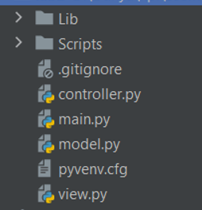

Рисунок 2. Структура програми.

Програма умовно поділена на 4 модулі: main.py, model.py, view.py, controller.py. Класи, як видно з їх назв, повністю відповідають використаному патерну MVC.

У файлі model.py описано клас Model, що займається регулювання підключення до бази даних, та виконанням низькорівневих запитів до неї класи SelectTable, SelectAll, Search, InsertData, UpdateData, InsertRandom, DeleteData також абстрактний клас Task.

У файлах view.py описано клас View, що виводить меню та приймає вхідні данні.

У файлі controller.py описано клас Controller, які оброблюються завдяки взаємодії з користувачем, запит бажаної дії, виконання пошуку, тощо.

У файлі main.py створюється екземпляр класу Controller, якому користувач передає вказівки щодо виконання програми.

**Структура меню програми**

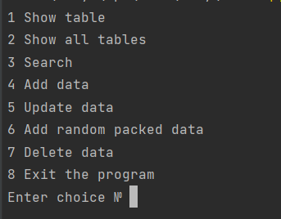

Рисунок 3. Меню для вибору операції над БД.

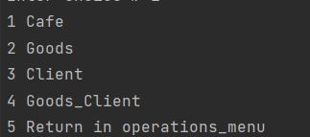

Рисунок 4. Меню для вибору таблиці, над якою проводитиметься обрана операція.

**Меню операцій складається з восьми пунктів (Рисунок 3)**

1. Виведення таблиці.
2. Виведення всіх таблиць.
3. Пошук усіх рядків з певної таблиці, які мають певні параметри, введені користувачем
4. Додавання нового рядку даних до таблиці.
5. Оновлення рядку даних у таблиці.
6. Додавання нових випадкових даних до кожної таблиці БД.
7. Видалення рядку даних з таблиці.
8. Завершення програми.

**Меню таблиць складається з 7 пунктів (Рисунок 3)**

1. Виконати обрану операцію над таблицею “Cafe”.
2. Виконати обрану операцію над таблицею “Goods”.
3. Виконати обрану операцію над таблицею “Client”.
4. Виконати обрану операцію над таблицею “Goods_Client”.
5. Повернутися до меню операцій

Слід також зауважити, що не всі операції потребують введення номеру таблиці, тому, при виборі операції номер 2 та 8 меню таблиць не виводиться.

**Результати та виконання операцій**

**Результат операції Show (для всіх таблиць)**

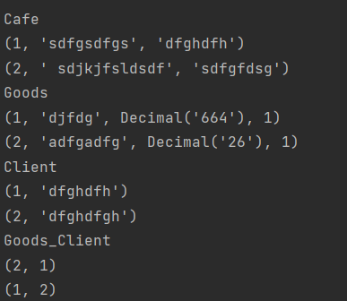

**Пошук інформації для “Cafe”**

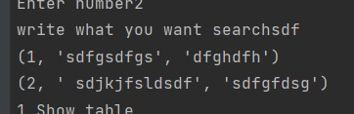

**Операція Add для таблиці “Cafe”**

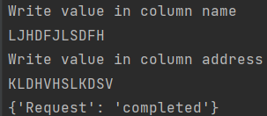

**Результат**

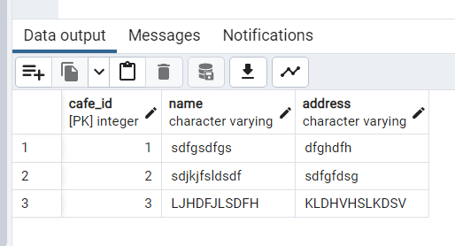

**Оновлення даних у таблиці “Cafe”**

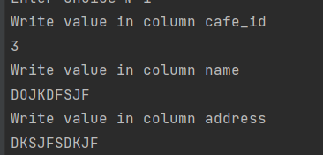

**Результат**

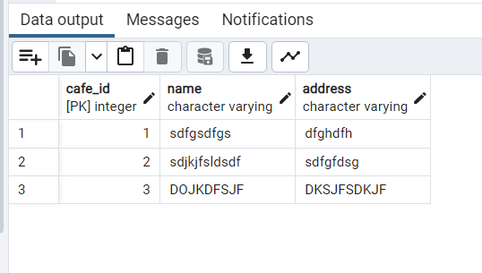

**Додаємо рандомних значень у таблицю “Cafe”**



**Результат (дані автоматично видалено у зв’язаній таблиці Order_product)**

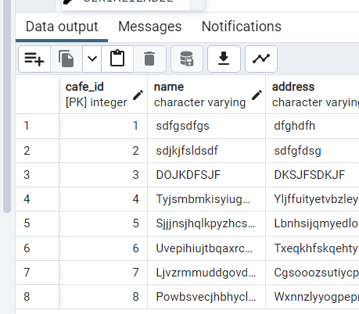

**Видалимо данні з таблиці “Cafe”**



**Результат**

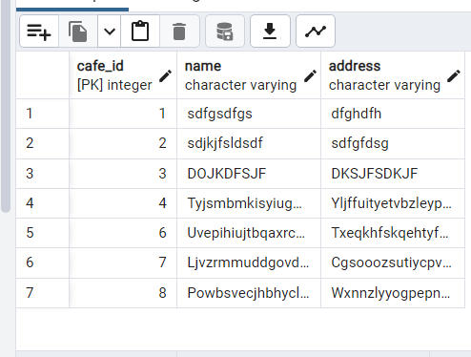

**Ілюстрації програмного коду модуля “model.py”**

**Вибір даних з таблиць**

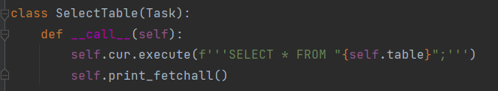

**Вибір даних з усіх таблиць**

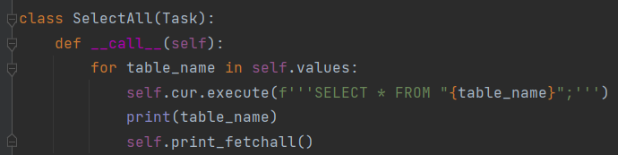

Пошук даних у таблиці за необхідним полем

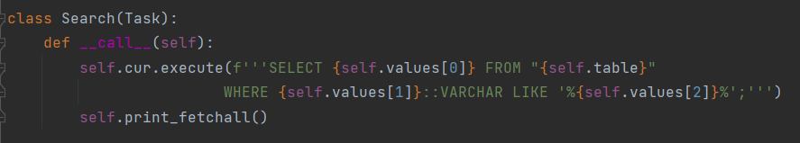

**Добавлення данних у таблицю**

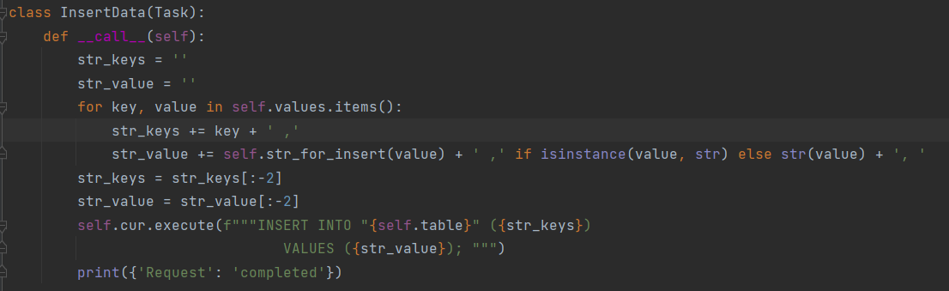

**Оновлення данних у таблиці**

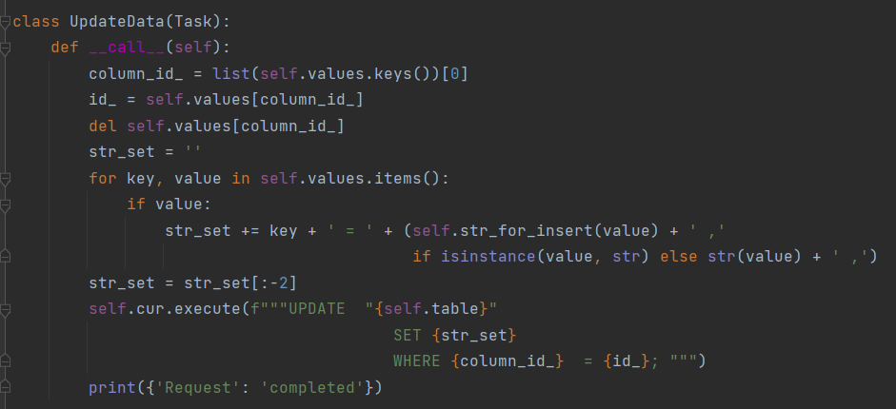

**Додавання рандомних значень у таблицю**

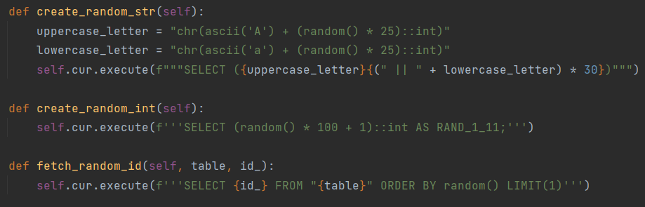 **Видалення запису за таблиці**

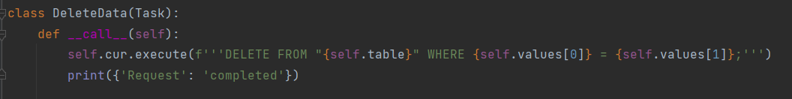

**Код програми**

**main.py**

from controller import Controller  
  
def main():  
 dict_table = {  
 'Cafe': ['cafe_id', 'name', 'address'],  
 'Goods': ['goods_id', 'name', 'price', 'cafe_id'],  
 'Client': ['client_id', 'name'],  
 'Goods_Client': ['goods_id', 'client_id'],  
 }  
 dbname = 'Cafe'  
 user = 'postgres'  
 password = '1234'  
 host = 'localhost'  
 port = '5432'  
 control = Controller(dict_table, dbname, user, password, host, port)  
 control.menu()  
  
if __name__ == '__main__':  
 main(

**model.py**

import psycopg2  
from abc import abstractmethod  
from datetime import datetime  
  
  
class Model:  
 def __init__(self, database, user, password, host, port):  
 self.database = database  
 self.user = user  
 self.password = password  
 self.host = host  
 self.port = port  
 self.returns = None  
 self.dict_foo = {  
 1: SelectTable,  
 2: SelectAll,  
 3: Search,  
 4: InsertData,  
 5: UpdateData,  
 6: InsertRandom,  
 7: DeleteData,  
 }  
 self.cursor = None  
  
 def connect(self):  
 return psycopg2.connect(dbname=self.database, user=self.user, password=self.password,  
 host=self.host, port=self.port)  
  
 def execute(self, task, table=None, values=None):  
 with self.connect() as con:  
 try:  
 self.cursor = con.cursor()  
 task = self.dict_foo[task](self.cursor, table, values)  
 self.returns = task()  
 con.commit()  
 except (Exception, psycopg2.Error) as e:  
 print("Check you value", e)  
 finally:  
 if self.cursor:  
 self.cursor.close()  
 if self.returns:  
 return self.returns  
  
  
class Task:  
 def __init__(self, cursor, table, values):  
 self.cur = cursor  
 self.table = table  
 self.values = values  
  
 def print_fetchall(self):  
 tuple_data = self.cur.fetchall()  
 if tuple_data:  
 for data in tuple_data:  
 print(data)  
 return tuple_data  
 else:  
 print('Table is empty')  
  
 def create_random_str(self):  
 uppercase_letter = "chr(ascii('A') + (random() * 25)::int)"  
 lowercase_letter = "chr(ascii('a') + (random() * 25)::int)"  
 self.cur.execute(f"""SELECT ({uppercase_letter}{(" || " + lowercase_letter) * 30})""")  
  
 def create_random_int(self):  
 self.cur.execute(f'''SELECT (random() * 100 + 1)::int AS RAND_1_11;''')  
  
 def fetch_random_id(self, table, id_):  
 self.cur.execute(f'''SELECT {id_} FROM "{table}" ORDER BY random() LIMIT(1)''')  
  
 @staticmethod  
 def str_for_insert(our_data):  
 return "'" + str(our_data) + "'"  
  
 @abstractmethod  
 def __call__(self):  
 raise NotImplemented  
  
  
class SelectTable(Task):  
 def __call__(self):  
 self.cur.execute(f'''SELECT * FROM "{self.table}";''')  
 self.print_fetchall()  
  
  
class SelectAll(Task):  
 def __call__(self):  
 for table_name in self.values:  
 self.cur.execute(f'''SELECT * FROM "{table_name}";''')  
 print(table_name)  
 self.print_fetchall()  
  
  
class Search(Task):  
 def __call__(self):  
 self.cur.execute(f'''SELECT {self.values[0]} FROM "{self.table}"   
 WHERE {self.values[1]}::VARCHAR LIKE '%{self.values[2]}%';''')  
 self.print_fetchall()  
  
  
class InsertData(Task):  
 def __call__(self):  
 str_keys = ''  
 str_value = ''  
 for key, value in self.values.items():  
 str_keys += key + ' ,'  
 str_value += self.str_for_insert(value) + ' ,' if isinstance(value, str) else str(value) + ', '  
 str_keys = str_keys[:-2]  
 str_value = str_value[:-2]  
 self.cur.execute(f"""INSERT INTO "{self.table}" ({str_keys})  
 VALUES ({str_value}); """)  
 print({'Request': 'completed'})  
  
  
class UpdateData(Task):  
 def __call__(self):  
 column_id_ = list(self.values.keys())[0]  
 id_ = self.values[column_id_]  
 del self.values[column_id_]  
 str_set = ''  
 for key, value in self.values.items():  
 if value:  
 str_set += key + ' = ' + (self.str_for_insert(value) + ' ,'  
 if isinstance(value, str) else str(value) + ' ,')  
 str_set = str_set[:-2]  
 self.cur.execute(f"""UPDATE "{self.table}"  
 SET {str_set}  
 WHERE {column_id_} = {id_}; """)  
 print({'Request': 'completed'})  
  
  
class InsertRandom(Task):  
 def __call__(self):  
 id_ = 1 if self.table != 'Goods_Client' else 0  
 self.values = {}  
 self.cur.execute(f'''SELECT column_name, data_type FROM information_schema.columns   
 WHERE table_name = '{self.table}';''')  
 tuple_data = [self.cur.fetchall()]  
 self.cur.execute(f'''SELECT  
 tc.table_schema,   
 tc.constraint_name,   
 tc.table_name,   
 kcu.column_name,   
 ccu.table_schema AS foreign_table_schema,  
 ccu.table_name AS foreign_table_name,  
 ccu.column_name AS foreign_column_name  
 FROM   
 information_schema.table_constraints AS tc   
 JOIN information_schema.key_column_usage AS kcu  
 ON tc.constraint_name = kcu.constraint_name  
 AND tc.table_schema = kcu.table_schema  
 JOIN (select row_number() over (partition by table_schema, table_name,   
 constraint_name order by row_num) ordinal_position,  
 table_schema, table_name, column_name, constraint_name  
 from (select row_number() over (order by 1) row_num, table_schema,   
 table_name, column_name, constraint_name  
 from information_schema.constraint_column_usage  
 ) t  
 ) AS ccu  
 ON ccu.constraint_name = tc.constraint_name  
 AND ccu.table_schema = tc.table_schema  
 AND ccu.ordinal_position = kcu.ordinal_position  
 WHERE tc.constraint_type = 'FOREIGN KEY' AND tc.table_name = '{self.table}';''')  
 tuple_data.append(self.cur.fetchall())  
 for list_data in tuple_data[0][id_:]:  
 for data_column in tuple_data[1]:  
 if list_data[0] == data_column[3]:  
 self.fetch_random_id(data_column[5], list_data[0])  
 break  
 else:  
 if list_data[1] == 'integer' or list_data[1] == 'numeric':  
 self.create_random_int()  
 elif list_data[1] == 'date':  
 value = datetime.now().strftime('%Y-%m-%d')  
 self.values[list_data[0]] = value  
 continue  
 else:  
 self.create_random_str()  
 self.values[list_data[0]] = self.cur.fetchall()[0][0]  
 return self.values  
  
  
class DeleteData(Task):  
 def __call__(self):  
 self.cur.execute(f'''DELETE FROM "{self.table}" WHERE {self.values[0]} = {self.values[1]};''')  
 print({'Request': 'completed'})

**view.py**

from datetime import datetime  
from pydantic import ValidationError  
  
  
class View:  
 def __init__(self):  
 self.tables = {  
 1: 'Cafe',  
 2: 'Goods',  
 3: 'Client',  
 4: 'Goods_Client',  
 5: 'Return in operations_menu',  
 }  
 self.sql_operations = {  
 1: 'Show table',  
 2: 'Show all tables',  
 3: 'Search',  
 4: 'Add data',  
 5: 'Update data',  
 6: 'Add random packed data',  
 7: 'Delete data',  
 8: 'Exit the program',  
 }  
  
 def menu_parser(self, menu, end):  
 while True:  
 for number, value in menu.items():  
 print(number, value)  
 value = input("Enter choice № ")  
 try:  
 value = int(value)  
 except Exception:  
 self.menu_parser(menu, end)  
 else:  
 if 1 <= value <= end:  
 return value  
 else:  
 print(f"Enter the number from 1 to {end}")  
 self.menu_parser(menu, end)  
  
 def operations_menu(self):  
 value = self.menu_parser(self.sql_operations, 8)  
 return value  
  
 def tables_menu(self):  
 value = self.menu_parser(self.tables, 5)  
 if value == 5:  
 return None  
 return self.tables[value]  
  
 def search(self, columns):  
 values = ['']  
 for count in range(len(columns)):  
 values[0] += columns[count] + ', '  
 print(count + 1, columns[count])  
 values.append(int(input('Enter number')))  
 if 0 < values[1] <= len(columns):  
 values[0] = values[0][:-2]  
 values[1] = columns[values[1] - 1]  
 values.append(input('write what you want search'))  
 return values  
 print('write correct')  
 return self.search(columns)  
  
 @staticmethod  
 def create_data(columns, id_):  
 values = {}  
 for column in columns[id_:]:  
 if column == 'data':  
 value = datetime.now().strftime('%Y-%m-%d')  
 values[column] = value  
 continue  
 print('Write value in column', column)  
 value = input()  
 values[column] = value  
 return values  
  
 def add_random(self):  
 value = input('How many data you wanna random add')  
 try:  
 value = int(value)  
 except Exception:  
 self.add_random()  
 else:  
 if 1 <= value:  
 return value  
 else:  
 print("Enter the number from 1")  
 self.add_random()  
  
 def delete_id(self):  
 value = input('What data you wanna delete')  
 try:  
 value = int(value)  
 except Exception:  
 self.add_random()  
 else:  
 if 1 <= value:  
 return value  
 else:  
 print("Enter the number from 1")  
 self.add_random()

**controller.py**

from model import Model  
from view import View  
  
  
class Controller:  
 def __init__(self, dict_table, dbname, user, password, host, port):  
 self.view_obj = View()  
 self.model_obj = Model(dbname, user, password, host, port)  
 self.dict_table = dict_table  
  
 def menu_table(self, operation_num):  
 table_name = self.view_obj.tables_menu()  
 if isinstance(table_name, str):  
 if operation_num == 1:  
 self.model_obj.execute(operation_num, table=table_name)  
 elif operation_num == 3:  
 data = self.view_obj.search(self.dict_table[table_name])  
 self.model_obj.execute(operation_num, table_name, data)  
 elif operation_num == 4:  
 id_ = 0 if table_name == 5 else 1  
 data = self.view_obj.create_data(self.dict_table[table_name], id_=id_)  
 self.model_obj.execute(operation_num, table_name, data)  
 elif operation_num == 5:  
 data = self.view_obj.create_data(self.dict_table[table_name], id_=0)  
 self.model_obj.execute(operation_num, table_name, data)  
 elif operation_num == 6:  
 number = self.view_obj.add_random()  
 for _ in range(number):  
 data = self.model_obj.execute(operation_num, table=table_name)  
 self.model_obj.execute(4, table_name, data)  
 else:  
 id_ = self.view_obj.delete_id()  
 values = [self.dict_table[table_name][0], id_]  
 self.model_obj.execute(operation_num, table_name, values)  
  
 def menu(self):  
 while True:  
 operation_num = self.view_obj.operations_menu()  
 if operation_num == 2:  
 self.model_obj.execute(operation_num, values=list(self.dict_table.keys()))  
 elif operation_num != 8:  
 self.menu_table(operation_num)  
 else:  
 exit()